Регистрация заявления и постановка ребёнка дошкольного возраста в очередь на детский сад
в единой автоматизированной системе

- Для регистрации заявления в ДОУ необходимо перейти по ссылке http://edu.egov66.ru/

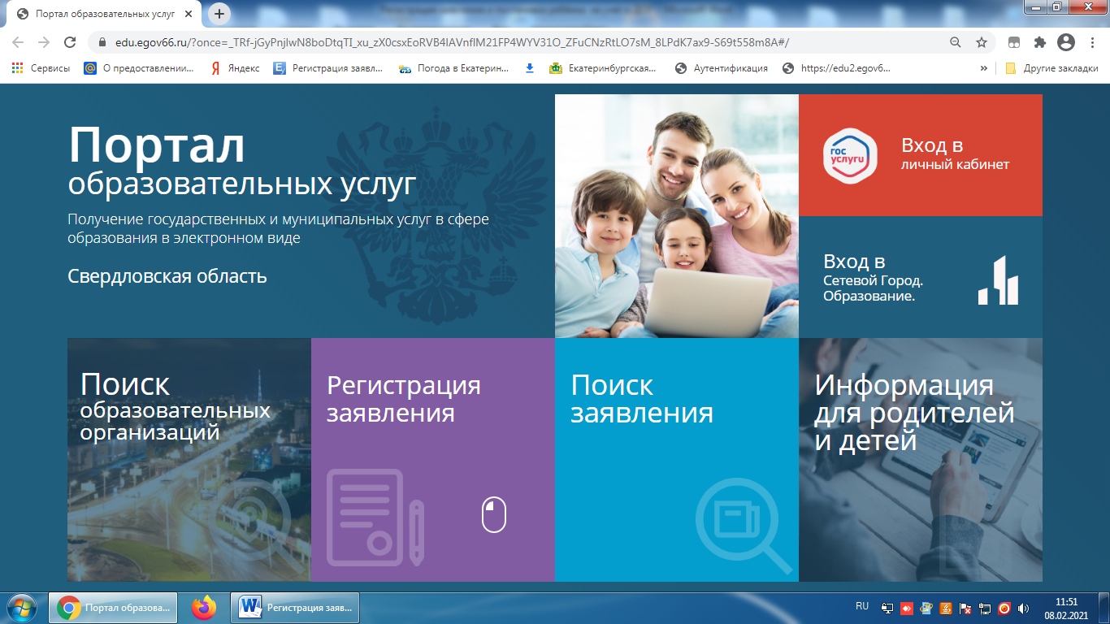

- Выбрать раздел «Регистрация заявления в детский сад»

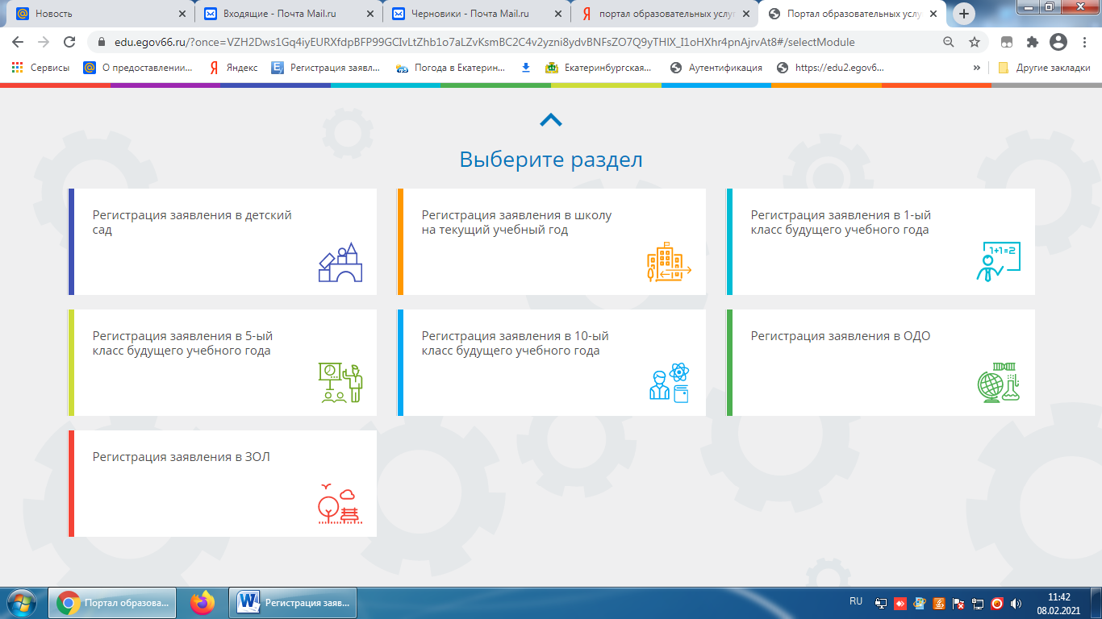

- Выбрать стрелочкой текущий муниципалитет ГО Верхняя Пышма
Текущий муниципалитет: ГО Верхняя Пышма

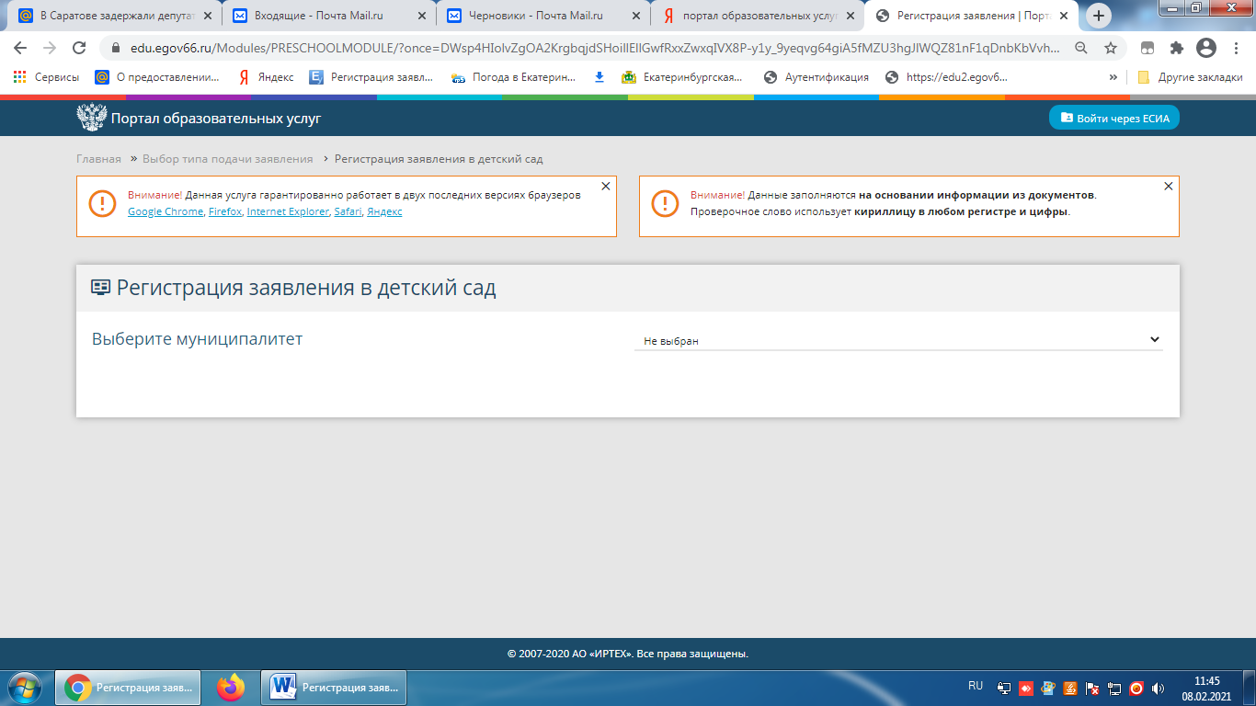

- Заполнить все этапы регистрации.
- При регистрации заявления в электронном виде необходимо приложить сканы или фото документов к заявлению, можно сканы документов направить на адрес электронной почту mku-udo-govp@mail.ru.

